

BOLETIN Nº 55 – 10-5-2008

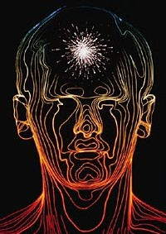

Me gustan más los sueños del futuro que la historia del pasado. (Thomas Jefferson)

Un profesor, delante de sus alumnos de la clase de filosofía, sin decir ni una palabra, cogió un bote grande de vidrio y procedió a llenarlo con pelotas de golf.
Después preguntó a los estudiantes si el bote estaba lleno. Los estudiantes estuvieron de acuerdo en decir que sí.
El profesor cogió una caja llena de perdigones y los vació dentro del bote. Estos llenaron los espacios vacíos que quedaban entre las pelotas de golf.
El profesor volvió a preguntar de nuevo a los estudiantes si el bote estaba lleno, y ellos volvieron a contestar que sí.
Después el profesor cogió una caja con arena y la vació dentro del bote. Por supuesto que la arena llenó todos los espacios vacíos y el profesor volvió a preguntar de nuevo si el bote estaba lleno. En esta ocasión los estudiantes le respondieron con un sí unánime.
El profesor, rápidamente añadió dos cervezas al contenido del bote y efectivamente, el líquido llenó todos los espacios vacíos entre la arena.
Los estudiantes reían. Cuando la risa se fue apagando, el profesor les dijo: 'Quiero que os fijéis que este bote representa la vida. Las pelotas de golf son las cosas importantes como la familia, los hijos, la salud, los amigos, el amor, cosas que te apasionan. Son cosas que, aunque perdiéramos el resto y nada mas nos quedasen estas, vuestras vidas aún estarían llenas.
Los perdigones son las otras cosas que nos importan, como el trabajo, la casa, el coche.....
La arena es el resto de las pequeñas cosas.
Si primero pusiéramos la arena en el bote, no habría espacio para los perdigones, ni para las pelotas de golf. Lo mismo sucede con la vida. Si utilizáramos todo nuestro tiempo y energía en las cosas pequeñas, no tendríamos nunca lugar para las cosas realmente importantes.
Presta atención a las cosas que son cruciales para tu felicidad.
, concédete tiempo para ir al médico, ve con tu pareja a cenar, practica tu deporte o tu afición favorita (Como ir a hacer Heli-boarding). Siempre habrá tiempo para limpiar la casa, para reparar la llave del agua.
Ocúpate primero de las pelotas de golf, de las cosas que realmente te importan. Establece tus prioridades, el resto solo es arena'.
Uno de los estudiantes levanto la mano y le preguntó que representaban las cervezas.
El profesor sonrío y le dijo: ¡Me encanta que me hagas esta pregunta! La cerveza es para demostrar que aunque tu vida te parezca llena, siempre hay un lugar para tomar dos cañas con un amigo'

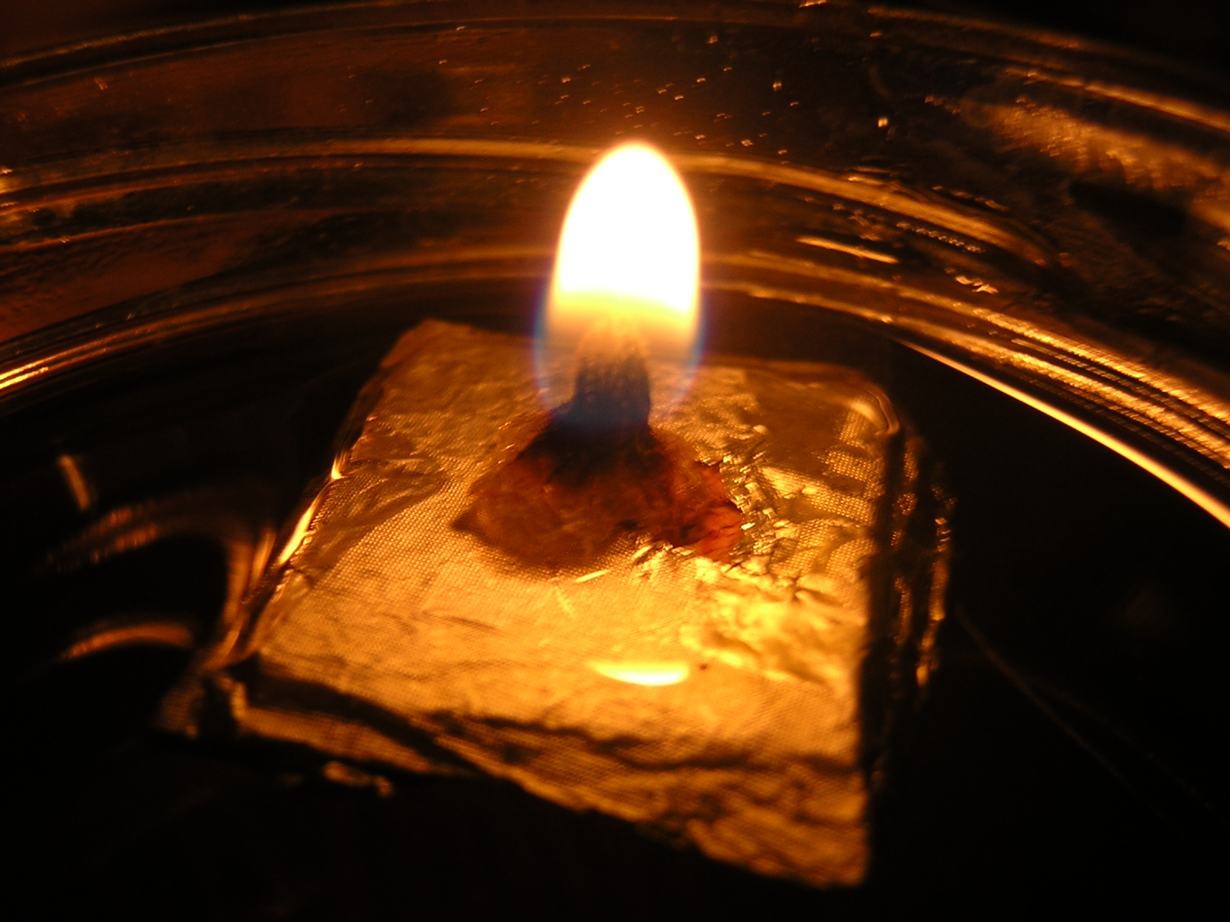

"La vida no es sino una continua sucesión de oportunidades para sobrevivir"
(Gabriel García Márquez)
SUMARIO:

CIENCIA . . .

* Las fronteras físicas entre personas y ordenadores desaparecerán en 2020

* Nuestro Universo pudo haberse formado de otro Universo especular anterior
. . . CONCIENCIA. . .
* El cerebro está condicionado por defecto para demandar un trato justo
* …Y mayo se presentó florido y hermoso…(Mayo del 68, hace 40 años)

* ¿Nos arriesgamos o pasa el tiempo y todo sigue igual?

* Gandhi en perspectiva Reflexiones sobre la Verdad
. . . Y ARTE.

* Ellen Kooi. Mirada enigmática

La Casa Encendida muestra el trabajo de la fotógrafa holandesa

* Caín y las hijas de Eva

La Galería Juana de Aizpuru presenta una exposición de Cristina Lucas
¡Qué arte!

Un ex peón israelí resuelve el enigma del "teorema del camino coloreado"
Cartas Libres

Incoherencia

Erradicar el hambre

Mayo del 68

Asombro

La hipocresía del Dos de Mayo
Noticias +

* Las mujeres más poderosas se unen para ayudar a las más castigadas
* Desarrollan una célula solar que descompone directamente el agua en hidrógeno y oxígeno
Huamor

* ¿Tienes un e-mail? Microsoft a la basura. Por Guillermo Ventana Gatos
* ANUNCIOS PARROQUIALES VERÍDICOS
Sonría, nos van a cobrar lo mismo.
Mundo Net

Nace "Twingly", un buscador de blogs

JOYAS DEL YOU TUBE
¿Qué hacer?
Tablón de anuncios

CIENCIA …
“Quien no quiere razonar es un fanático; quien no sabe razonar es un tonto; y quien no se atreve a razonar es un esclavo”. (William Henry)

Se necesita una nueva agenda para las afrontar estos cambios porque la tecnología no es neutral

Las fronteras físicas entre personas y ordenadores desaparecerán en 2020
Las fronteras físicas que separan a los humanos de los ordenadores desaparecerán completamente en 2020, afectando a los valores humanos, culturales y sociales, lo que obligará a redefinir el marco de relaciones para la interacción persona-ordenador porque las tecnologías computacionales no son neutrales. Esta es una de las conclusiones a las que llega un informe elaborado por un grupo de expertos convocados en Sevilla por Microsoft para analizar el futuro de las relaciones entre personas y ordenadores. Los escenarios resultantes de este ejercicio señalan un panorama marcado por interfaces dinámicos, hiperconectividad, mayor tecno-dependencia, por el fin de lo efímero y por la eclosión de la creatividad a partir de las posibilidades abiertas por ordenadores cada día más sofisticados. Por Yaiza Martínez de Tendencias Científicas.
2008 | TENDENCIAS CIENTÍFICAS
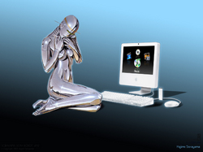
^{L}
as fronteras físicas que separan a los humanos de los ordenadores desaparecerán completamente en una década, al mismo tiempo que la tecno-dependencia aumentará, según un informe realizado por Microsoft en el que se abordan escenarios posibles de evolución en la interacción humano-ordenador (HCI o Human Computer Interaction) para el año 2020.
Dado el importante papel que hoy día juegan los ordenadores en muchos de los aspectos de nuestra vida cotidiana, con gran parte de las actividades humanas condicionadas por ellos, Microsoft organizó en marzo de 2007 en Sevilla un encuentro de expertos del que surgieron las ideas que conforman el presente informe. Los expertos consideran que las tecnologías computacionales no son neutrales y que afectan a los valores culturales y sociales, por lo que exponen la necesidad de definir una nueva agenda para la interacción persona-ordenador que permita anticipar impactos y preparar reacciones.
Bajo el título Being Human: Human-Computer Interaction in the Year 2020, el análisis apunta, por ejemplo, a que los medios convencionales con los que los humanos nos relacionamos con estas máquinas (el ratón, el teclado o la pantalla) se transformarán, dando paso a otros medios más intuitivos, como los sistemas de reconocimiento de voz o las superficies sensibles, que nos permitirán manipular los iconos y funciones directamente en la pantalla, con la punta de los dedos.
Un mundo cambiante
Además, en 2020, preconiza Microsoft, aún usaremos el papel, pero también contaremos con nuevas formas de pantallas flexibles que nos permitirán desarrollar nuevas formas de contenidos y de archivos. Por ejemplo, con el papel electrónico podremos crear revistas de redes sociales actualizadas a tiempo real, o ropa capaz de realizar diagnósticos de salud e incluso de desplegar esta información en el propio tejido.
La creciente capacidad lógica de los ordenadores, y su posibilidad de decidir en función de esa lógica, mejorarán por otro lado las habilidades computacionales y las habilidades de los robots, que están cada día más integrados en nuestra vida cotidiana para tareas domésticas, militares y de emergencia. Por eso, en 2020, podremos hacerles preguntas y los robots tendrán la capacidad de anticiparse a lo que queremos.
En lo que se refiere a la memoria digital, ya en la actualidad barata y portátil en múltiples formatos, la usaremos cada vez más, es decir, que cada vez más aspectos de nuestra vida estarán "digitalizados". En 2020 esta situación generará importantes preocupaciones acerca de la privacidad.
Cinco transformaciones clave
La manera en que pensamos y definimos nuestras relaciones con los ordenadores está en definitiva cambiando radicalmente, así como la forma en que los usamos y dependemos de ellos. El informe de Microsoft ha identificado cinco transformaciones clave en las futuras relaciones entre personas y ordenadores.
En primer lugar, las fronteras físicas entre ordenadores y humanos se difuminan y llegarán a desaparecer completamente: asistimos, según el informe, al fin de la estabilidad del interfaz. Los interfaces se volverán cada vez más cercanos, y los dispositivos digitales si trasladarán a nuestra ropa e incluso a nuestros cuerpos. Por otro lado, los ordenadores llegarán a estar incorporados a nuestro entorno de manera discreta, por ejemplo, en los objetos.
En segundo lugar, aumentará rápidamente la conectividad e incluso la hiper-conectividad. Un medio digital interconectado supone que nos podamos relacionar con el mundo desde cualquier lugar en que nos encontremos: la antigua separación entre estar en el trabajo o en casa desaparecerá, y con ella la línea entre tiempo privado y profesional.
En tercer lugar, con la informática metida en tantos aspectos de nuestra vida, asistiremos a un aumento de la tecno-dependencia. Pero esta expansión no será igualitaria, lo que podría dividir al mundo entre aquellos que tienen acceso al mundo digital y los que no.
En cuarto lugar, estos cambios están produciendo también el fin de lo efímero, porque cualquier actividad que antes considerábamos como sin importancia y sin consecuencias ahora puede registrarse y almacenarse digitalmente: nuestros hábitos de compra, nuestros movimientos e incluso nuestros errores pueden ser archivados para siempre, a veces para no salir nunca a la luz o, quizá, para ser exhibidos ante una vasta audiencia. Esta situación, evidentemente, requerirá de nuevas legislaciones y métodos de autentificación de la información.
Por último, los ordenadores ofrecen cada vez más aplicaciones y herramientas que cualquier usuario puede utilizar de manera creativa, lo que está llevando a un aumento de los propósitos creativos. Esto está teniendo un impacto masivo en la investigación científica, permitiendo la convergencia de disciplinas, como la ciencia computacional, la biología, la química, la física y las ciencias de la tierra en el desarrollo de aplicaciones que puedan ayudar a enfrentar cuestiones esenciales del momento, como el cambio climático o las pandemias.
Preparación para el futuro
Todos estos cambios y la expansión explosiva de los ordenadores y del universo digital necesitarán una estrategia de gestión a tres bandas, señala el informe de Microsoft: una nueva fase de análisis conceptual centrado en el usuario y en sus inquietudes, la creación de un nuevo lenguaje que describa la HCI y que permita a las diversas partes vinculadas entenderse entre sí, así como nombrar conceptos emergentes; e incluir disciplinas en el proceso de evolución de la HCI que permitan tratar temas sociales, morales y éticos.
En definitiva, el informe hace una serie de recomendaciones para ayudar a la transformación de la relación humano-ordenador que tendrá lugar desde ahora hasta el año 2020. Por ejemplo, recomienda explorar nuevas formas de diseño que vayan dirigidas directamente a las necesidades de los usuarios y que abarquen disciplinas y tradiciones culturales diversas.
Por otro lado, se deben establecer claramente las fronteras de la HCI, explorando en qué puede o debe aplicarse y en qué no. Asimismo, se deberían desarrollar técnicas disciplinarias que permitan a la relación humano-ordenador colaborar con otras comunidades de investigación o establecer lazos efectivos en prácticas interdisciplinarias.
Otro aspecto en el que el informe hace hincapié para el futuro es la necesidad de educar a los jóvenes en la relación humano-ordenador, para que éstos aprendan a manejarse, pero también para que conozcan el amplio impacto de la HCI en todos los niveles sociales.
Los investigadores de la relación entre humanos y ordenadores deben ser más y estar mejor preparados que actualmente en 2020, y los gobiernos y las políticas deben a su vez prepararse, sobre todo legislativamente, para lo que está por llegar.
Fuente : La Flecha

Nuestro Universo pudo haberse formado de otro Universo especular anterior
Nuestro Universo no se originó en una gran explosión, sino que se formó a partir de otro Universo anterior gemelo al nuestro, según un modelo matemático que aporta una nueva teoría sobre la formación de las galaxias, estrellas y planetas. Ese otro Universo gemelo sería como una imagen especular del actual, ya que los dos seguirían las mismas ecuaciones dinámicas, tendrían la misma cantidad de materia contenida y seguirían la misma evolución. Pero el gemelo, al contrario que el nuestro, se está contrayendo, por lo que sería como si viéramos caminar a nuestro propio Universo hacia atrás en el tiempo, si bien no todo sería igual en ambos (por ejemplo las personas y sus historias). El modelo sugiere que nuestro Universo generará en su momento otros universos parecidos que se expandirán mientras el nuestro se contrae. Por Yaiza Martínez de Tendencias Científicas.
16 Abr 2008 | TENDENCIAS CIENTÍFICAS
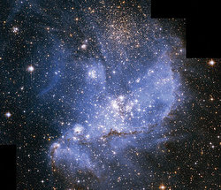
^{N}
uestro Universo podría ser fruto de un Big Bounce (gran rebote) acaecido en un universo anterior muy parecido al nuestro, en lugar de haber sido originado por un Big Bang (una gran explosión), señala un equipo de físicos de México y Canadá.
Hasta hace muy poco, los científicos no se planteaban lo que podía haber existido antes del Big Bang (literalmente "gran explosión"), teoría que describe el desarrollo del Universo temprano y su forma. Según esta teoría, el Universo comenzó a expandirse desde un punto de materia de densidad y energía infinitas que, en un momento dado, explotó en todas las direcciones dando lugar al Universo en que hoy existimos.
Sin embargo, desde hace unos años, está surgiendo una hipótesis alternativa sobre el origen del universo aún más llamativa e interesante -al menos desde el punto de vista de su novedad- que propone que nuestro Universo surgió a partir del colapso de otro Universo anterior muy parecido al nuestro, lo que significaría que nuestro Universo es hijo de otro Universo.
Universo gemelo
Esta hipótesis se incluye dentro de la teoría LQG (Loop Quantum Gravitity o Gravedad Cuántica de Bucles), y sugiere la posibilidad de que antes del Big-Bang se produjera un Big-Bounce (literalmente, un gran rebote) en un Universo anterior al nuestro, y que ese "gran rebote" habría originado la aparición de nuestro Universo.
Según explica al respecto la revista PhysOrg, los físicos Alejandro Corichi, de la Universidad Nacional Autónoma de México, y Parampreet Singh, del Perimeter Institute for Theorietical Physics de Ontario (en Canadá), han descubierto su aspecto gracias al desarrollo de un modelo de LQG simplificado.
Según declaraciones de Singh a PhysOrg, "la importancia de este concepto es que nos da una respuesta a lo que sucedió al universo antes del Big Bang". Singh añade que su estudio demuestra además que aquel otro Universo era muy parecido al nuestro.
Amnesia cósmica
Este descubrimiento descansa sobre una investigación previa. El año pasado, un profesor de física de la Penn State University de Estados Unidos llamado Martin Bojowald publicó un artículo en la revista Nature Physics en el que se explicaba el desarrollo de un modelo matemático sencillo (una máquina matemática del tiempo, según informó entonces la Universidad de Pennsylvania) que permitió integrar la Teoría General de la Relatividad de Einstein y algunas ecuaciones de la física cuántica, componiendo así la primera descripción matemática de la existencia del Big Bounce.
Esta descripción revelaba que un Universo anterior al nuestro, en contracción antes del Big Bounce, dio finalmente origen a nuestro Universo en expansión. Bojowald llegó además a una conclusión adicional: que los universos sucesivos no serían réplicas perfectas el uno del otro.
A pesar de la creación del modelo matemático de Bojowald, ninguna observación de nuestro universo había podido llevar hasta ahora a la comprensión del estado de ese otro Universo pre-rebote, dado que aparentemente nada quedó de él tras el fenómeno que produjo nuestro universo. Bojowald describió este hecho como "amnesia cósmica".
Gemelos en tiempo y leyes
Corichi y Singh parecen haber superado esa amnesia. Modificando la teoría LQG con la inclusión de una ecuación clave llamada de restricción cuántica (generando así la versión sLQG de dicha teoría), han conseguido demostrar que las fluctuaciones relativas de volumen y cantidad de movimiento pertenecientes al universo anterior al rebote (Universo pre-bounce) fueron conservadas a un lado y otro de dicho rebote.
La conclusión que sacan los físicos de esto es que ese otro Universo gemelo tendría las mismas leyes físicas y la misma noción temporal que el nuestro. De hecho, "vistos desde lejos, ambos universos no podrían distinguirse el uno del otro", afirmó Singh en PhysOrg.
Nuestro universo actual, de aproximadamente 13.700 millones años de edad tras el Big Bounce, compartiría así muchas de sus características con el Universo anterior cuando éste tenía la edad de 13.700 millones de años antes del rebote. En cierto sentido, nuestro Universo y su gemelo serían imágenes especulares el uno del otro, con el momento del Big Bounce como línea de simetría.
Ambos universos se parecerían, por ejemplo, en que los dos seguirían las mismas ecuaciones dinámicas o en que tendrán la misma cantidad de materia contenida y seguirán la misma evolución. Pero el gemelo, al contrario que nuestro Universo, se está contrayendo, por lo que sería como si viéramos caminar a nuestro propio Universo hacia atrás en el tiempo.
Reproducción universal
Pero, según los físicos, no todo sería igual en un Universo con respecto al otro. Por ejemplo, la existencia de ese otro Universo gemelar al nuestro no implicaría que existiesen réplicas exactas nuestras o personas que hayan vivido nuestras propias vidas en esa otra realidad.
Según Singh, sucedería algo parecido a lo que pasa en los gemelos humanos: estudiados a escala se pueden apreciar incluso entre ellos pequeñas diferencias, como en las huellas dactilares o el ADN.
Además, aún quedan por aclarar otros factores de ese universo gemelar, explicó el científico. El más importante: si las propiedades similares sobrevivirían en el caso de que, en lugar de aplicar un modelo simplificado, se introdujeran variables más complejas, como las posibles huellas de las galaxias del universo anterior sobre el nuevo. ¿Darían lugar esas galaxias a estructuras similares a ellas en el Universo en expansión que surja?
Por último, el modelo de Corichi y Singh podría servir para conocer el futuro de nuestro propio Universo. Es posible de hecho que una generalización del modelo establecido por los físicos predijera un Big Bounce de nuestro propio universo. De esta forma, sería posible que nuestro universo generara a su vez otros universos, y que todos estos se parezcan unos a otros.
Los científicos harán públicas próximamente sus investigaciones en la revista Physical Review Letters, pero han anticipado el texto en Arxiv.
Fuente: La Flecha
…CONCIENCIA…
“Cuando el hombre no se encuentra a sí mismo, no encuentra nada”. (Goethe)

El cerebro está condicionado por defecto para demandar un trato justo
El cerebro humano está configurado para percibir el sentido de la equidad. ¿Es la justicia un simple truco que adoptamos sólo cuando secretamente vemos ventajas en ella para nosotros?
01 May 2008 | NEOFRONTERAS.COM

^{M}
uchos psicólogos han abandonado recientemente la visión puramente utilitarista por ser demasiado simple. Ésta también ha sido la visión de los economistas que mantienen que los seres humanos tomamos siempre decisiones racionales, consciente e inconscientemente, que maximizan nuestros intereses económicos. Pero el juego del ultimátum ya reveló que esto no siempre es así.
Los recientes avances en ciencias cognitivas y neurociencias permiten ahora aproximarse a la cuestión de diferentes maneras, obteniéndose resultados intrigantes.
Golnaz Tabibnia y sus colaboradores de UCLA han usado el juego del ultimátum para explorar el sentido de la equidad o justicia y el interés propio en un laboratorio.
“No hay cálculos más errados que los del egoísmo”. (Concepción Arenal)
Desde estas páginas hemos tratado el fascinante test psicológico denominado "juego del ultimátum". En el juego del ultimátum participan dos personas y se juega con dinero real. Al llamado proponente se le da una cierta cantidad de dinero que tiene que dividir en dos partes no necesariamente iguales y quedarse con la que se le antoje. El respondedor tiene entonces dos opciones: quedarse con la parte que ha dejado para él el proponente o decidir que los dos se quedan sin ninguna. Los dos conocen las reglas del juego previamente y el respondedor conoce el reparto realizado por el proponente. Además, el juego es a solamente una mano. Aunque se puede repetir, no será con los mismos jugadores.
Estos científicos exploraron una variante de este juego en la que la ganancia del respondedor era siempre de 5 dólares, pero en las que unas veces esa cantidad era una proporción baja del total y otra veces la mitad o casi de la suma inicial. Es decir, en el primer caso sería un reparto injusto y en el otro justo. La idea era asegurarse de que los sujetos respondían sólo a la idea de equidad y no al monto de las ganancias.
Se pidió además a los participantes que puntuaran en una escala el grado de felicidad o desprecio que sentían. Se encontraron con unos resultados interesantes: incluso cuando la ganancia era siempre la misma los sujetos estaban muy contentos cuando la oferta era justa y muy desilusionados cuando la oferta se alejaba del 50%.
Estos investigadores querían saber si había algo inherentemente gratificante en ser tratado con decencia. Así que vigilaron la actividad cerebral de los sujetos mientras participaban en el juego. Encontraron que cuando la oferta era miserable la ínsula anterior, que es la región asociada con las emociones negativas como pueda ser indignación moral, se activaba significativamente. Sin embargo, encontraron que el estriado ventral, región asociada a los mecanismos de recompensa, se activaba cuando los sujetos eran tratados equitativamente, aunque la ganancia en ambos casos era la misma.
Según informan en su artículo del número de abril de Psychological Science, el cerebro encuentra el comportamiento egoísta emocionalmente desagradable (obviamente el de los demás), y un grupo de neuronas diferente encuentra la equidad edificante. Es más, estas señales emocionales suceden en estructuras que son rápidas y automáticas, así que parece ser que el cerebro emocional deniega o desautoriza la actividad de la parte racional de la mente, que es más deliberativa. Enfrentándose a un conflicto la posición por defecto del cerebro es, por tanto, demandar un trato justo.
Además, cuando los científicos examinaron el cerebro de aquellos que se tragaban su orgullo por unos dólares, la actividad cerebral mostraba un patrón específico. Parecía ser que la parte inconsciente de la mente puede temporalmente apaciguar los ánimos de una respuesta de desprecio, permitiendo a la parte racional y utilitaria del cerebro mandar, al menos momentáneamente.
Si le pagan igual que a sus compañeros de oficina aunque usted saque adelante más trabajo ya sabe por qué esto le hace sentir mal.

Fuente: La Flecha

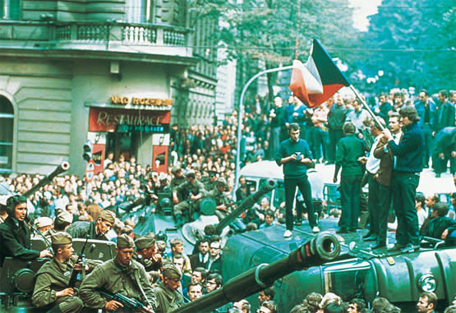
…Y mayo se presentó florido y hermoso…
(Mayo del 68, hace 40 años)

Por Fco. Javier Martín Franco - Franjamares

…Y mayo se presentó florido y hermoso…
Las locuras de febrero ya habían dejado miles de muertos y achicharrados en las selvas arrasadas de Napalm de Vietnam; los vientos de marzo empujaban asimismo a los aviones de la Air Force que traían por término medio 500 soldados norteamericanos muertos a la semana, dentro de sus ataúdes cebados de heroína; las lluvias de abril, fatídicamente, también lubricaron las balas que el 4 de abril asesinaron al reverendo Martin Luther King en el motel Lorraine de Memphis, mientras lideraba una huelga de basureros. La violenta reacción de la comunidad afroamericana provocó enormes disturbios con cuantiosos daños por todo el país, empezando por la capital Washington. Se necesitaron efectivos militares para detener las incendiarias protestas. En lugares como Chicago, el alcalde Richard Daley llegó a dar la orden a sus fuerzas policiales de «disparar a matar». Los disturbios raciales se saldaron con casi medio centenar de muertos y 3.000 heridos repartidos por toda la geografía…
Mayo llegaba también a la caliente California con las flores del movimiento hippie, que perfumaban los macroconciertos de música y protesta junto al olor de la marihuana y al de los deseos de Paz… pero fue en la vieja Francia, en el útero de la más joven ciudadanía francesa, poseedora de la vieja patente revolucionaria, donde el desencanto se hizo movimiento social y éste activismo político. El viernes 3 de mayo los estudiantes se concentraron en la plaza de La Sorbona para las comparecencias de sus líderes sobre la huelga, donde la policía, rodeando la plaza, detuvo a varios estudiantes. Este sería el desencadenante de una huelga indefinida y de la escalada incontrolable de disturbios, especialmente duros en el barrio Latino, cuyas calles amanecían el día 10 cubiertas de barricadas. La toma de La Sorbona y del Teatro Odeón por las masas estudiantiles supuso el auténtico símbolo de ocupación. Pronto se sumarían al cotarro revolucionario una caterva variada de intelectuales, sindicalistas, militantes izquierdistas y otros simples peatones.
Todos levantaban banderas rojas como color de la furia y el cambio más que por convicciones ideológicas. Este sentimiento revolucionario que se prolongaría durante varias semanas, era un fuego muy tentador para los servicios secretos norteamericanos, que veían una ocasión única para desestabilizar al gobierno del general De Gaulle, y su política soberanista, europeísta, de relación con los países del Este y el llamado Tercer Mundo, forzando aquellos disturbios a que la burguesía francesa presionara al general y cambiase de política, o a forzar las elecciones y que ganara un partido más afín a los norteamericanos*. La CIA ya tenía hombres en el interior del movimiento; la mayoría eran antiguos miembros de la Legión o de las O.A.S.**, que habían conseguido introducidse en los grupúsculos de extrema izquierda. En La Sorbona por ejemplo tenían sólidas relaciones con los Katangueses***, las bandas que ocupaban los sótanos llevando la iniciativa de los enfrentamientos más violentos, ya que lo que pretendían era elevar al máximo los daños y el número de heridos. Crear la mayor conmoción posible.
Estos juegos de intoxicación no deslegitimaron la lucha de los jóvenes y artistas franceses. Y su ejemplo cundió en otros puntos del mundo. En Praga prendió pronto la mecha, pero allí no se agitaron banderas rojas sino tricolores; otros símbolos eran innecesarios, ya estaba en la mente de los manifestantes lo que pedían: Libertad y Futuro. Aquella Primavera de Praga trajo dos meses y pico después la opresora respuesta; el 20 agosto, los tanques rusos del Pacto de Varsovia apisonaban la concreción política de aquel sueño.
Mayo del 68 fue por lo tanto un desafío a los poderes instituidos: al gaullismo, al capitalismo, al estalinismo. Fue el momento más álgido de un año que (en Vietnam, Washington, Berlín, Torino, Tokio, Praga, México, Atenas y otros muchos lugares) conmocionó al mundo entero, volviendo a poner de actualidad la necesidad y la posibilidad de la revolución. Abrió, además, una brecha a través de la cual movimientos como el feminista, el ecologista, el antimilitarista o la contra-cultura recrearon nuevos frentes de lucha que se unieron al ya viejo combate contra la explotación capitalista.
En España, habiéndose llevado también los estudiantes en aquellos meses un hato de palos de los grises, haciendo no obstante alarde de nuestro rico refranero, no nos quitamos el sayo hasta bien entrado el 40 de mayo, que por aquellas fechas ya vendría a caer en los albores de la década de los 70, donde se vislumbró el final del franquismo, y se acometió mal que bien, o bien que mal, según se mire, la transición a la democracia.

* Efectivamente las protestas llegaron a tal punto que De Gaulle disolvió la Asamblea Nacional y se celebraron elecciones parlamentarias anticipadas el 23 de junio de 1968. Tras el escrutinio, De Gaulle ganó con el 60% de los votos.

** Katangueses: ex-mercenarios, parados y desclasificados infiltrados en la revuelta.

*** O.A.S. (Organización del Ejército Secreto), una organización armada clandestina francesa dedicada a la guerra sucia contra los independentistas argelinos.
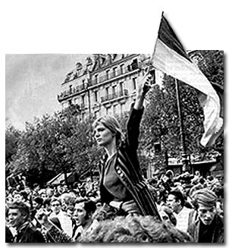
“Cuando el hombre no se encuentra a sí mismo, no encuentra nada”. (Goethe)

¿Nos arriesgamos o pasa el tiempo y todo sigue igual?
El tiempo pasa demasiado rápido... Lo sabemos y sin embargo optamos por seguir detenidos en el mismo lugar, en las mismas situaciones, conviviendo con los mismos problemas... ¿Qué estamos esperando?
Quizás esperamos un milagro... o que alguna magia sea tan potente que logre modificar todo en segundos incluso nuestro interior... o tal vez solo decidimos quedarnos así...
¿Nos sirve?
Pasan los años y cuando hacemos un balance notamos que el común denominador es el mismo... Hablamos con un amigo hoy le contamos qué nos está ocurriendo y luego al pasar los años nos reencontramos y nos damos cuenta que hablamos del mismo tema...
Nos quejamos: "que este trabajo no es para mi", "que mi pareja no me hace feliz", "que la casa no es cómoda", "que queremos estudiar o divertirnos y no podemos", "que necesitamos un cambio de vida"...
Muchas veces cuando una persona habla de cambiar su vida notamos que lo dice como si fuera un automóvil... y no es así. Nuestra vida no la podemos publicar en un diario y ofrecerla a un buen precio para luego comprar otra que nos quede mejor o que sea más veloz, o que no tenga demasiados problemas...
Nuestra vida tiene un solo dueño, y es nuestro patrimonio. Depende de nosotros hacer hasta lo imposible para lograr ser felices.
En el diario vivir siempre se nos presentan oportunidades para cambiar, para aspirar a algo mejor, para crecer, para mejorar. Podemos seguir caminando solo por caminar o podemos ir tomando de cada una de esas oportunidades la energía motivadora que de pronto nos hace vibrar y arriesgarnos.
No podemos reconocer nuestro potencial si no nos animamos a correr riesgos.
Cuando nos sucede algo inesperado reconocemos una fuerza, una motivación, una energía que no sabíamos que existía dentro de nosotros. Pero no es necesario pasar por esas pruebas para saber hasta dónde podemos llegar o cuánto podemos lograr...
Todos tenemos en nuestro interior las armas necesarias para hacer de nuestra vida una vida plena y si amamos la vida, si deseamos una vida mejor, si queremos ser dichosos, solo tenemos que arriesgarnos y empezar a quitar el polvo que cubre ese hermoso motor que llevamos dentro y encenderlo para que empiecen a fluir todas nuestras ganas, nuestras fuerzas y de esa manera hacer realidad nuestros sueños.
"Si no arriesgas, no creces.
Si no creces no te superas.
Si no te superas no serás feliz.
Si no eres feliz, ¿qué otra cosa importa?"
Arriesgarse... Crecer... Superarse...
SER FELIZ
© 2004 El Armonista.
“De igual modo que hay una honradez de la voluntad, hay una honradez del entendimiento: estudiar a fondo las cosas y saber cambiar de opinión”. (Santiago Ramón y Cajal)

Gandhi en perspectiva Reflexiones sobre la Verdad
"Vendrán generaciones, puede ser, que difícilmente crean que un hombre como este caminó alguna vez en carne y sangre sobre la tierra." –(Albert Einstein)
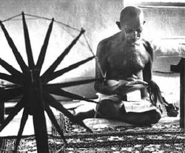Los historiadores suelen cristalizar la cáscara de los grandes hombres en torno de alguna de sus obras cruciales, y dejan traspapelada la pulpa de su existencia integral como si apenas importara: Mohandas K. Gandhi no se salvó de semejante escamoteo.
Se lo reconoce como político y estratega partidario de la no violencia para conquistar la independencia de la India dominada por el Imperio Británico durante la primera parte del siglo XX. Pero su influjo intemporal y magnífico como sembrador espiritual, activista visionario y paladín ético no ha merecido una apreciación análoga.
Tanto sus compatriotas en una India actual nuclearizada y propensa a la guerra total con Pakistán, como quienes tienen debilidad por las rutinas imperiales, prefieren inmovilizarlo en el bronce y pasan por alto su dimensión de arquetipo revolucionario inclasificable. Como era un individuo religioso ajeno a los mitos del capitalismo y del comunismo, se lo confinó en un mausoleo, como efigie, a fin de atenuar su incómoda y desafiante estatura humana.
La fortaleza de la verdad (satyagraha) guió los rumbos de Gandhi tanto durante sus primeras luchas en Africa del Sur como en toda la epopeya emancipadora de la india, a la par de la no violencia (ahimsa). Su macroproyecto era la autonomía socio-político-económico-cultural (swaraj, o libertad). Pero fue todavía más lejos y bautizó su enorme desafío justiciero, su movimiento de multitudes, como sarvodaya.
Un sinónimo de "bienestar para todos". Este otro término por él inventado unía dos palabras sánscritas: sarva (que significa "todo") y udaya (que quiere decir "elevamiento", bienestar o prosperidad).
Decía: "Se trata de valores humanos, de un desarrollo individual siempre consistente con su uso para el desarrollo de la sociedad; la promoción del altruismo en el grado más elevado; la integración del individuo con la sociedad; el elevamiento de la sociedad humana entera hacia el plano más alto de la existencia donde el amor y el trato limpio jueguen papeles cruciales: tales son las características predominantes de sarvodaya". Muchos de los que suelen denominarse hoy "no violentos" en las tribunas proselitistas, ni siquiera conocen los desafíos profundos de ese ideal.
Un estadounidense, David Henry Thoreau, y un ruso, león Tolstoi, fueron importantes inspiradores de la monumental tarea emprendida por Gandhi en su amor, su de voción y su entrega a la causa de la justicia suprema.

REFLEXIONES SOBRE LA VERDAD
Rabindranath Tagore expresó: "Comparado con esta alma iluminada, no soy nada... Cuando llegue el momento, Gandhi será conocido pues el mundo lo necesita con su mensaje de amor, libertad y hermandad. El alma de Oriente ha encontrado un símbolo valioso en Gandhi, pues elocuentemente está demostrando que el hombre es esencialmente un ser espiritual, que florece mejor en el ámbito de lo moral y espiritual, y que decididamente sucumbe en cuerpo y alma en una atmósfera de odio y pólvora humeante".
Gandhi nació el 2 de octubre de 1869.
Viajó a Inglaterra para estudiar Derecho y una vez recibido de abogado dedicó una buena cantidad de años a defender los derechos de la "gente de color" en la Sudáfrica racista, donde pasó mucho tiempo encarcelado.
Tras el fin de la Primera Guerra Mundial en 1918, regresó a la India y durante las tres décadas siguientes se dedicó sacrificadamente a la lucha por la independencia nacional. Un fanático lo asesinó el 30 de enero de 1948. No faltan biografías sobre su titánica labor.
Pero en general parecería que se trata de una obra terminada. No es para nada así. Por lo menos cinco prominentes luchadores contemporáneos -entre muchos más- por la justicia racial y social alzaron sus mismas banderas en otras circunstancias y/o en otras latitudes.
En la India, Vinoba Bhave (1885-1982). En Estados Unidos, el reverendo Martin Luther King (1929-1968) y el sindicalista "chicano" (mexicano-estadounidense) César Chávez (1927-1993). En Sicilia, el sociólogo y educador Danilo Dolci (19241997). Y desde Italia y Francia, Giuseppe Giovanni Lanza del Vasto (1901-1981), fundador de la Comunidad del Arca, rebautizado por Gandhi como Shantidas (servidor de la paz) y hasta iniciador de una filial de su movimiento en la Argentina.
Gandhi fue un activista iluminado e iluminador que dinamizó como un imán gigantesco al pueblo hindú. Conocía hasta la médula los vicios y las virtudes de sus hermanos y hermanas, y movilizó a millones para librarlos del yugo extranjero.
Los cuatro principios básicos de la resistencia no violenta son: respeto, entendimiento, aceptación y apreciación. La relevancia de sus enseñanzas para el siglo XXI es innegable porque plantea el abandono de Ia codicia materialista, del egoísmo y de todos los atributos negativos que deforman al hombre moderno, a favor de atributos positivos como el amor, la compasión, la comprensión y el respeto. Más todavía: la renuncia al homicidio.
De las innumerables instituciones que en el mundo entero llevan el nombre de Gandhi o el de alguna de sus visiones, desde Bangalore, India, el Sarvodaya International Trust (STI) se concentra en la promoción incesante del ideal de verdad, no violencia, paz, fraternidad universal y servicio humanitario.
Entre sus prominentes consejeros aparecen monseñor Desmond Tutu y el Dalai Lama, que al ser convidado para ello respondió: "Normalmente, debido al creciente número de requerimientos así, sumados a mis otros compromisos, declino las invitaciones a formar parte de organizaciones, entidades y fundaciones, etc. Sin embargo, me hace feliz aceptar su convite, pues el STI corporiza los objetivos de promover los principios gandhianos de la verdad, la no violencia, etc."
Otros consejeros notables son el profesor Adolfo de Objeta (de Amigos del Arca, Argentina), Vladimir Tolstoi (bisnieto del gran escritor ruso y actual director de su museo en Yasnaya Polyana), Javier Pérez de Cuéllar (ex secretario general de Naciones Unidas), y Miguel de la Madrid Hurtado (ex presidente de México).
El emblema que identifica al STI representa a las ocho mayores religiones de la India y del mundo (hinduismo, budismo, jainismo, sikhismo, judaísmo, zoroastrismo, cristianismo e islamismo). El centro del octágono lleva el Dharma Chakra que destaca la esencia moral común a todas las religiones. Encima, en sánscrito, se lee: Satyameva Ja yate, que significa "Ia verdad siempre triunfa".
Las palomas representan a la paz y los lotos a la no violencia. Los haces de trigo y arroz a cada lado indican el norte y el sur de la india y los países del norte y el sur del mundo. Así, el emblema resalta la orientación gandhiana del STI y su carácter internacional. Una de las frases favoritas de Gandhi era: "El ojo por ojo termina haciendo que el mundo entero se quede ciego".
Por: Miguel Grinberg
. . . y ARTE
“Nosotros los pintores poseemos la esencia de la musica, porque la pausa para un músico es el vacío, mientras que para nosotros es una relacion de espacio. La fuerza del color no consiste en poner tonos intensos sobre el lienzo sino en colocarlos y equilibrarlos de modo que tengan el valor de notas musicales y tengan la virtud de cantar. ¿No esta sujeta esta instrumentación del color a la matemática instintiva del dibujo?”
(Romalo Romani)

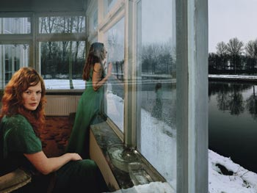
Ellen Kooi
Hazerswoude - Tsjechov, 2005

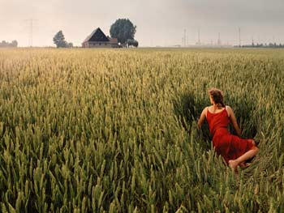
Ellen Kooi
Borssele - Rode jurk, 2007

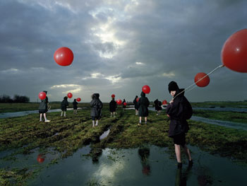
Ellen Kooi
De Houtwielen - ballonnen, 1997

Ellen Kooi. Mirada enigmática

La Casa Encendida muestra el trabajo de la fotógrafa holandesa

"Ellen Kooi. Dentro por fuera". Madrid, hasta el 15/06/08

LA CASA ENCENDIDA
Ronda de Valencia, 2, Madrid (España)
Del 15 de abril al 15 de junio de 2008 en La Casa Encendida, Madrid
Organiza: La Casa Encendida
Comisario: Octavio Zaya
Todo parece transformarse delante de su cámara. Los lugares misteriosos que encontramos en esta exposición de Ellen Kooi (Leeuwarden, 1962) son escenarios holandeses comunes, sin mayor trascendencia, si es que puede decirse así, que la belleza de sus prados, bosques y ríos, pero que sólo después de ser mirados desde la fantasía que vive en el interior de esta fotógrafa son dotados de un poder enigmático, que los convierte en reclamo para la mirada de aquellos espectadores que demuestren poseer también capacidad para sorprenderse y continuar las narrativas abiertas que perfila Kooi en cada una de sus obras.
Descubrir de niña un retrato de su abuelo y fantasear con las historias que esa imagen y el personaje le sugerían fueron el origen de su pasión por la fotografía y ahora es ella la que interpela al público a continuar sus fábulas. El arte (la influencia de la pintura holandesa tradicional, pero también lo sublime de Friedrich y la magia cotidiana de Andrew Wyeth), el teatro y la danza, de la que utiliza el cuerpo como medio de expresión, conviven en sus fotografías para dar como resultado sorprendentes escenografías. Su método de trabajo es meticuloso y tiene que ver también con el cine; primero dibuja las escenas, busca las localizaciones, dirige a los modelos e ilumina de una manera muy precisa, siendo éste uno de los grandes secretos de sus panorámicas de gran formato. La mujer, la melancolía y la frustración ocupan un papel protagonista junto a la naturaleza y la unión de todo ello da lugar a esas imágenes enigmáticas.
Ellen Kooi es un nombre a tener muy en cuenta; y aunque es aún una artista poco conocida en España, es seguro que con esta exposición en La Casa Encendida su interés se irá consolidando entre los aficionados a la fotografía. "Ellen Kooi. Dentro por fuera" podrá visitarse hasta el 15 de junio y nos acerca a su producción a través de 30 de sus mejores fotografías. El título de la muestra puede relacionarse con la idea de la existencia de mundos distintos dentro de un mismo universo y, en este sentido, la artista señala cómo en su trabajo se pueden observar dos áreas "un aquí y un allá, un adentro y un afuera, un mundo interno y externo". Dualidades como la del agua, que es símbolo del paso del tiempo y de la vida al mismo tiempo, o las de la belleza y la vulnerabilidad, están muy presentes en sus representaciones y el riesgo a perder lo que existe es algo en lo que la fotógrafa hace mucho hincapié.

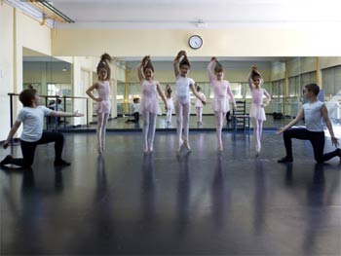
Cristina Lucas
Bailarinas, 2008

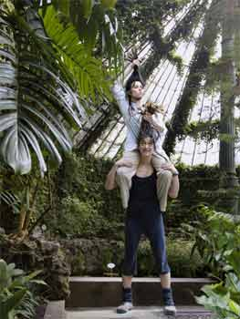
Cristina Lucas
Botánicas, 2008

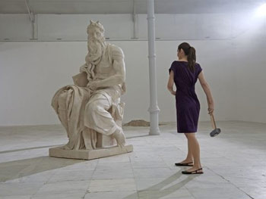
Cristina Lucas
Habla, 2008

Caín y las hijas de Eva

La Galería Juana de Aizpuru presenta una exposición de Cristina Lucas

"Caín y las hijas de Eva". Madrid, hasta el 09/06/08

GALERÍA JUANA DE AIZPURU
C/ Barquillo, 44 - 1º Madrid (España)
Del 6 de mayo al 9 de junio en la Galería Juana de Aizpuru, Madrid
Cristina Lucas (Jaén, 1973) es una de las jóvenes creadoras españolas cuyo trabajo está alcanzando actualmente una significativa proyección internacional. Tras recibir algunos galardones de cierta importancia, como el Premio Altadis o el de Generación 2004, la hemos visto participar en Bienales, como la de Singapur y la de Estambul, así como exponer en importantes muestras colectivas de diversos museos del mundo. Aunque sus primeros trabajos estuvieron ligados al happening y la performance, en la actualidad su producción artística se centra en la instalación, el vídeo, la fotografía y el dibujo. Precisamente, en esta línea está la muestra que estos días acoge la galería madrileña Juana de Aizpuru, donde bajo el título "Caín y las hijas de Eva" la jienense presenta una exhibición que podrá visitarse hasta el próximo 9 de junio.
La propuesta de Lucas para esta ocasión se divide en dos vertientes: por un lado trata el tema del "cainismo", refiriéndose a éste como un fenómeno que nace con el asesinato de Abel por parte de Caín convirtiéndose de este modo en el único dueño del paraíso; mientras que, por otro, cuando se refiere a "las hijas de Eva" hace alusión a la historia femenina, narrándonos un relato en el que la mujer trata de crecer y sobreponerse a las situaciones, no siempre fáciles, con las que se ha ido encontrando en el transcurso de la historia. Es decir, se trata de temas contrapuestos, el primero está cargado de pinceladas de heroísmo, pero también tiene que ver con las grandes guerras y matanzas que han tenido lugar por las ansias humanas de conquistar territorios; mientras que el segundo, nos muestra, desde un punto de vista mucho más emocional, la lucha por la superación.
La exposición se abre con Pantone - una historia del Cainismo, un vídeo en el que, a través de cambiantes manchas de color, la artista nos invita a contemplar los mapas políticos del mundo desde el 500 a. C. hasta nuestros días. Basándose en los colores y las formas que genera esta pieza, Lucas presenta también la serie de pinturas titulada "Las Licencias Políticas", con la que se cierra el tema del "cainismo". "Las hijas de Eva" es también el nombre de la serie de fotografías en las que desarrolla el tema antes mencionado a partir de dos fábulas: la del Barón de Münchhausen, quien logró escapar del lodo tirando de su propia coleta, y la de la princesa Rapunzel, historia a la que da un giro mostrándonos a una heroína independiente que escapa de la torre gracias a sus largas trenzas sin ayuda de ningún caballero. Finalmente, en la muestra puede verse el vídeo Habla, en el que una joven golpea la rodilla del Moisés de Miguel Ángel en busca de respuestas que le ayuden entender la enrevesada situación actual. Sin embargo, Moisés –patriarca de tres religiones- permanece impasible, aunque nos queda la voluntad de crecer y conocer propia de "las hijas de Eva". De este modo, la artista continúa en la misma línea de trabajo que ya es propia de ella; planteándonos una reflexión sobre las estructuras de poder, las bases de nuestra cultura y las desigualdades de género.
Créditos fotográficos:
Cristina Lucas
Bailarinas, 2008
De la serie "Caín y las hijas de Eva"
C-Print. Edición de 5 ejemplares más 1 P. A.
Cristina Lucas
Botánicas, 2008
De la serie "Caín y las hijas de Eva"
C-Print. Edición de 5 ejemplares más 1 P. A.
Cristina Lucas. Habla, 2008 Vídeo HD, 16/9. 7 min. aproximadamente
C-Print. Edición de 5 ejemplares más 1 P. A.

¡¡¡QUÉ ARTE!!!

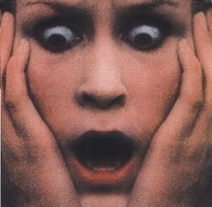

“La obra de arte es una idea que se exagera”. (A. Gide)

El arte ha sido interpretado por el ser humano de muchas maneras que hoy en día nos cuesta imaginar: oficio, representación mágica o sagrada, juego o entretenimiento, etc. La reciente entronización del arte como muestra de la grandeza o genialidad de un individuo es un hecho reciente y propio de la civilización occidental.
Este criterio ha dado lugar a millones de personas que, aún teniendo a mano los medios para ejercitar varias de sus habilidades, renuncian a ello por miedo al ridículo o cierto complejo de inferioridad.
La llegada de soportes digitales e Internet ha supuesto un cambio enorme tanto en las posibilidades creativas como en nuestra capacidad de compartir lo creado.
La desmitificación del arte no es ya un fin deseable, sino un hecho inevitable, al margen de la artificialidad económica de los llamados mercados del arte.
Empecemos por el principio: ¿arte? ¡¡¡qué arte!!!

Nekovidal Nekovidal@arteslibres.net

Un ex peón israelí resuelve el enigma del "teorema del camino coloreado"
Avraham Trahtman no estaba buscando la fama en el momento de resolver el denominado problema de la ruta coloreada, un enigma matemático que tenía desconcertados a los más expertos matemáticos desde hacía cerca de cuatro décadas.

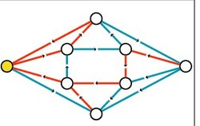
^{S}
Sin embargo, debido no sólo a su edad -tiene 63 años- sino, también, a los antiguos trabajos que había ejercido en el pasado como peón y guardia de seguridad, Trahtman ha conseguido atraer sobre sí la atención de muchos especialistas en este ámbito científico, habiendo llegado, en la actualidad, a convertirse en una especie de luminaria de las ciencias matemáticas.
Dicho en términos más adecuados para las personas legas, el problema de la ruta coloreada, planteado por primera vez en el año 1970 por un equipo de matemáticos dirigido por los norteamericanos de origen israelita Benjamin Weiss y Roy Adler, presuponía que era posible crear un mapa universal en el que se proporcionaran las correspondientes direcciones hacia un punto determinado y sin importar el lugar desde el que se comenzara a buscar. Los expertos aseguran que la solución hallada por Trahtman podría tener importantes aplicaciones en el campo de la cartografía.
"Supongamos que alguien se encuentra perdido en una ciudad en la que nunca había estado anteriormente y tiene que hallar la casa de un amigo, pero en las calles de dicha ciudad no existe ninguna clase de señal indicativa. Y, a pesar de ello, consigue dar con la dirección", ha asegurado Stuart Margolis, colega del doctor Trahtman en la Universidad Bar-Ilan de Tel Aviv.
"En los círculos matemáticos, solemos hablar de 'resultados maravillosos' cuando se consiguen soluciones tan magníficas como inesperadas. Expresado, incluso, en términos legos, eso es algo absolutamente contrario a las expectativas lógicas, aunque, ciertamente, algunas veces ocurre", señala Margolis. El propio doctor Trahtman ha hablado sobre su solución al enigma: "La gente suele contemplar las cosas desde puntos de vista sumamente complicados. Y yo me limité a crear un simple algoritmo".
Orígenes rusos
Pero, en el caso del doctor Trahtman no se trata, tan sólo, de mencionar el hecho de que su solución al problema le haya proporcionado el poder disfrutar del estatus de una gran celebridad, sino que es preciso destacar, asimismo, cuáles fueron sus orígenes.
Trahtman nació en el año 1944 en la ciudad de Yekaterinburg, en la Rusia central, y se dedicó a estudiar matemáticas "porque era la única cosa que podía hacer allí". Estando en la Universidad Técnica Estatal de los Urales, donde era profesor adjunto, dedicó todo su tiempo al campo del álgebra, disciplina muy pasada de moda por aquel entonces.
En 1992, el doctor Trahtman se unió a la ola de emigrantes judíos que aprovecharon la oportunidad de la descomposición de la Unión Soviética para solicitar la ciudadanía israelí.
Sin embargo, y a pesar de que la Ley de Retorno israelí prometía la residencia en aquel país para todos aquellos cientos de miles de rusos de ascendencia judía, dicha ley no garantizaba el mantenimiento en su nuevo país del anterior estatus de quienes se habían acogido a ella.
En consecuencia, y tal como le ocurrió a muchas otras personas, el doctor Trahtman tuvo que ponerse a trabajar de peón o como guardia de seguridad antes de que, finalmente, lograra volver a trabajar en el campo de las matemáticas, en esta ocasión como profesor interino. Más adelante, le fue concedido un puesto como investigador en la Universidad Bar-Ilan, después que el doctor Margulis le recomendara para ello ante el departamento de matemáticas de dicha institución.
Hoy día, el doctor Trahtman rara vez viaja hasta Tel Aviv, dado que prefiere trabajar desde su casa de Jerusalén. Y fue allí, precisamente, donde dio con la solución al famoso enigma.
"No podía creérmelo. La primera cosa que hice fue comprobarlo, intentando hallar alguna clase problema en la solución. Pero era todo muy simple, y no había ninguna clase de dificultad", ha asegurado el propio Trahtman.
El doctor Trahtman anotó la solución del enigma con un simple lápiz y sobre seis hojas de un cuaderno de notas. «Pensé que nadie iba a creer que un viejo como yo hubiera logrado hacer aquello. Y, ahora, hablan más sobre mi edad que acerca de mi solución al problema», comenta.
Fuente : La Flecha

CARTAS LIBRES

“La mitad de los prejuicios son caparazones La otra mitad son armas”. (Chögyam Trungpa)

Incoherencia
El País- JOSé DEL RINCÓN RUBIO - Soria - 05/05/2008
Cuando gobernaba el Partido Popular, España participó en la guerra de Irak. Hace bien poco, el entonces presidente del Gobierno, José María Aznar, acaba de justificar la invasión de este país, y ha dicho que su situación es muy buena porque hay libertad y hay elecciones, olvidando las alarmantes cifras de muertos y de parados, la falta de tantos servicios básicos y la presencia de un ejército invasor.
Alberto Ruiz-Gallardón y Esperanza Aguirre, que pertenecen al mismo partido, están conmemorando por todo lo alto el aniversario del Dos de Mayo, fecha en que la mayoría de los españoles se rebelaron contra una moderna potencia europea que, por medio de su ejército, intentaba inculcarnos la libertad y la razón. Y se rebelaron contra ella para restituir en el trono al más nefasto de los reyes absolutistas que hubo en España. ¿Por qué tanta incoherencia.

Erradicar el hambre
El País- GASPAR GARCíA FERNáNDEZ - Madrid - 03/05/2008
Hay cabreo en la ONU con el FMI por las políticas monetarias que favorecen los trastornos alimentarios en los países más desestructurados económicamente y proclives a seguir padeciendo hambrunas como si fueran consustanciales e indelebles a su propia supervivencia desde tiempo inmemorial.
Cifras y cantidades reclama la misma ONU urgentemente para frenar las hambrunas y sus consecuencias fatales a punto de desencadenarse en el mundo. Bueno, al menos esto resumo de mis fuentes de información, de lo conversado sobre el tema.
Qué sé yo, pero me digo que si no queremos pateras, cayucos, entradas legales e ilegales por tierra, mar y aire, se deberá atender al mundo del hambre como el mundo rico exigiría para sí mismo en caso de ser repentinamente pobre y hambriento, de la noche a la mañana. Imaginémoslo por un momento. ¡Cómo clamaríamos por nuestros derechos!
Sólo se necesita un poco de voluntad, inteligencia y muy poco dinero por parte de los grandes Estados ricos y poderosos para que el mundo del hambre desaparezca. Si esto fuera así -no es ningún imposible erradicar el hambre- la obsesión por la seguridad se desvanecería, pues ese poco de voluntad, de inteligencia y de dinero por parte de los países ricos funcionaría como el mejor antídoto para erradicar el terrorismo y sus guerras contra la vida y la libertad de los ciudadanos.

Mayo del 68
El País- JOSé MARíA RUIZ GARCíA - Zaragoza - 03/05/2008
En mi opinión, creo que no puede hacerse un análisis serio y riguroso de los acontecimientos del Mayo del 68 sin hacer una mínima referencia al movimiento situacionista, ya que sin él no puede comprenderse nada de lo que sucedió en París hace ya 40 largos años.
¿De dónde procedía esa imaginación revulsiva, esa efervescencia lírica popular, esa creatividad insurreccional que nada tenía que ver con la habitual retórica de la izquierda francesa de la época?, se pregunta José Luis Pardo en su lúcido prólogo al imprescindible La sociedad del espectáculo, de Guy Debord, para explicar que los situacionistas fueron los escenógrafos de esa revolución, los principales responsables de esa poética, los que resucitaron los nombres de Marat o Fourier en plena sociedad opulenta y pasearon por las calles de París el fantasma de la Comuna.
Sí, a los situacionistas la historia les dio la razón, fueron los únicos a los que la revuelta de Mayo no les cogió desprevenidos, los únicos que dominaban el terreno y sabían moverse en él, razón por la que hace más imperdonable que no se mencione su capital aportación a ella en un suplemento cultural con tanta repercusión como Babelia.
En justa correspondencia, me gustaría que en alguna de las nuevas entregas de este ya imprescindible suplemento se analizara a la Internacional Situacionista y la importancia de sus aportaciones a la cultura, la política y la sociología actuales.
Alcanzarás una buena reputación esforzándote en ser lo que quieres parecer. (Sócrates)

Asombro
El País- ÁNGEL TOCA - Puente San Miguel, Cantabria - 09/05/2008
Estoy que no salgo de mi asombro con lo que veo y oigo estos días en televisión. El primer impacto lo recibí durante el fin de semana, al ver al representante de una determinada religión en la casa donde reside la soberanía nacional (es decir, nuestro Congreso de los Diputados) oficiando una ceremonia religiosa -¿separación Iglesia-Estado?-. El segundo lo recibí ayer mismo durante el transcurso del Telediario de mayor audiencia, cuando una amable señorita nos intentaba tranquilizar, indicándonos que para la temporada estival la totalidad de las infraestructuras turísticas de Birmania volverían a estar al cien por ciento -¡tras la muerte de más de 40.000 seres humanos!-. Cada vez entiendo menos el mundo que me ha tocado vivir.

La hipocresía del Dos de Mayo
El País- MARTA DEL CURA GóMEZ - Móstoles, Madrid - 04/05/2008
¿Cómo se puede honrar un hecho histórico y no reconocer otro? ¿Cómo se puede enaltecer un alzamiento contra unos rebeldes y despreciar otro? La Comunidad de Madrid se llena la boca estos días hablando de nación y libertad por la resistencia que opuso la capital a las tropas de Napoleón, y sin embargo no quieren ni oír hablar de la resistencia que se opuso en el año 36 al alzamiento de un conocido general contra el legítimo Gobierno español. Lamentable e hipócrita.

NOTICIAS +

“Si exagerásemos nuestras alegrías, como hacemos con nuestras penas, nuestros problemas perderían importancia”. (Anatole France)
“Pesimista es aquel que cuando puede escoger entre dos males, elige ambos."(Oscar Wilde)

UNICEF y Nickelodeon Latinoamérica, cadena de televisión por cable y satélite, para niños, jóvenes y adultos de Latinoamérica, se ha asociado para realizar un cambio positivo en las vidas de los niños, educándoles sobre sus derechos, fomentar autoconfianza, que tengan la oportunidad que se escuchen sus voces, conciencia medioambiental. “Los niños son una parte fundamental en la construcción de un futuro mejor, y proporcionarles las herramientas para hacerse conscientes de su entorno” Esta iniciativa llegará de forma divertida y creativa con la que puedan identificarse.
Envido por: laura_nerja@hotmail.com

Al rescate de las desfavorecidas

Las mujeres más poderosas se unen para ayudar a las más castigadas
El País- DAVID ALANDETE - Washington - 15/04/2008
Las mujeres más poderosas del mundo se han unido para ayudar a las más castigadas por la pobreza y la miseria. El domingo por la noche se presentó en sociedad la Alianza de Mujeres, Fe y Desarrollo, que cuenta con el respaldo de personalidades internacionales como la presidenta de Liberia, Ellen Johnson-Sirleaf; la ex secretaria de Estado Madeleine Albright; la primera dama de EE UU, Laura Bush; la reina Noor de Jordania, y actrices como Ashley Judd.
Por ahora, este grupo ha recaudado más de 1.400 millones de dólares (886 millones de euros), en su mayoría a través de donaciones recibidas en este primer encuentro, celebrado en la catedral de Washington. Las organizadoras esperan poder ayudar con estos fondos a mil millones de mujeres que viven en la más absoluta de las pobrezas en el Tercer Mundo. "Para que un país progrese es necesario dar poder a las mujeres y educar a las niñas", dijo Mary Robinson, ex presidenta de la República de Irlanda. Según las Naciones Unidas, las mujeres conforman el 70% de la población que vive bajo el umbral de la pobreza en todo el mundo. Son dos tercios de la ciudadanía analfabeta y, al mismo tiempo, en sus manos se encuentra sólo el 1% de títulos de propiedad de terrenos del planeta.
Cada año, medio millón de mujeres mueren en todo el mundo exclusivamente por complicaciones relacionadas con el embarazo, mayoritariamente en países del Tercer Mundo. "En esto estamos unidas. No vamos a aceptar que 500.000 mujeres mueran anualmente por este motivo", dijo Madeleine Albright.

¿Sabes quiénes son las mujeres más famosas del mundo? (lalistaWIP)

Desarrollan una célula solar que descompone directamente el agua en hidrógeno y oxígeno
El prototipo actual de este dispositivo sólo es la prueba del concepto y por consiguiente resulta poco eficiente. Pero finalmente, se podrían conseguir sistemas catalizadores con una eficiencia de conversión solar de entre un 10 y un 15 por ciento. Si esto pudiera lograrse, la fotólisis del agua proporcionaría una fuente limpia de combustible de hidrógeno a partir del agua y la luz solar.
2008 | LA FLECHA, AGENCIAS

^{A}
unque ahora las células solares pueden producir electricidad a partir de la luz visible con eficiencias mayores que el 10 por ciento, las células solares de hidrógeno, como las desarrolladas por Craig Grimes, profesor de ingeniería eléctrica en la Universidad Estatal de Pensilvania, han estado limitadas por la pobre respuesta espectral de los semiconductores utilizados. En principio, los absorbentes moleculares de la luz pueden utilizar una mayor parte del espectro visible en un proceso que imita a la fotosíntesis natural. La fotosíntesis utiliza la clorofila y otras moléculas para absorber luz visible.
Hasta ahora, los experimentos con moléculas naturales y sintéticas de ese tipo han producido hidrógeno u oxígeno utilizando productos químicos consumidos en el proceso, pero todavía no han dado lugar a un proceso continuo. Generalmente esos procesos también costarían más que la descomposición del agua por medio de la electricidad. Una razón para esta dificultad es que una vez producidos, el hidrógeno y el oxígeno se recombinan fácilmente.
Thomas E. Mallouk, profesor de Física y Química de los Materiales, y W. Justin Youngblood, ambos de la Universidad Estatal de Pensilvania, junto con colaboradores de la Universidad Estatal de Arizona, han desarrollado un sistema catalizador que, combinado con un tinte, puede imitar la transferencia de electrones y los procesos de oxidación del agua que se producen en los vegetales durante la fotosíntesis.
La clave de su proceso es un diminuto complejo de moléculas con un catalizador central de moléculas de óxido de iridio rodeadas por moléculas de tinte rojo-anaranjado. Estos racimos son de aproximadamente 2 nanómetros de diámetro, con el catalizador y componentes del tinte siendo aproximadamente del mismo tamaño. Los investigadores escogieron el tinte rojo-anaranjado porque absorbe la luz del Sol en la banda azul que tiene la mayor energía. El tinte utilizado también se ha estudiado meticulosamente en anteriores experimentos sobre fotosíntesis artificial.

HUAMOR

“El tiempo que pasamos riendo es tiempo que pasamos con los dioses”(Proverbio japonés)
“Uno no deja de reírse porque envejece; envejece porque deja de reírse”(Anónimo)

¿Tienes un e-mail? Microsoft a la basura. Por Guillermo Ventana Gatos
Todos han entrado en la desesperación de tener email para comunicarse, pensando que de esa manera entran en el exitoso mundo de Microsoft, al igual que del extraordinario poderío económico que significa Internet. Nosotros tiramos todo a la basura y pensamos que más vale ser cabeza de ratón que cola de león. Pero por si las dudas, hemos sacado varias cuentas de correo... Un hombre que había perdido su trabajo y luego de buscar varios meses concurre a un clasificado de Microsoft que busca barrenderos. El gerente RR.HH. le pregunta sus datos, lo hace barrer, lo felicita y le dice "el puesto es suyo, deme su e-mail, y le enviaré el día y la hora que se tiene que presentar". El hombre desconsolado contesta que no posee e-mail y el gerente RR.HH. le dice que lo lamenta mucho pero que si no tiene email, virtualmente no existe, y que como no existe no le pude dar el trabajo. El hombre sale desesperado, no sabe que hacer tiene solo $2,50 en el bolsillo, entonces decide ir hasta el mercado de abastecimiento de frutas y verduras y comprar 1 cajón de tomates de 10 Kg. Así va casa por casa vendiendo el kilo de tomates a $1 los 2 Kg. En menos de 2 horas duplica la plata y repite la operación tres veces más. Luego cena en un puestito por $5, y se vuelve con $ 15 a su casa. Se da cuenta que de esa forma puede sobrevivir, y sale cada vez más temprano y vuelve más tarde y así duplica, triplica y hasta cuadriplica el dinero en un solo día. Con bastante suerte de su lado logra comprarse una camioneta que al año cambia por un camión, y a los tres ya tiene una pequeña flota. Luego de 5 años el buen hombre era dueño de una de las principales distribuidoras alimentarias del país entonces recibe a un asegurador de vida, y cuando termina la charla este último le dice que le dé el e-mail para enviarle la póliza, a lo que el hombre contesta que no tiene email, entonces el asegurador le
dice: "Si usted no tiene email y llegó a construir este imperio no quiero imaginarme lo que sería si tuviera correo electrónico..."
A lo que el buen hombre contestó: "Sería barrendero de Microsoft".
Moraleja1:Internet no te soluciona la vida.
Moraleja2: Si trabajas por tu cuenta y tienes suerte podes ser millonario.
Moraleja 3: Si quiere ser barrendero de Microsoft mejor tener email.
Observación: Si esto te llegó por email, entonces es muy probable que estés más cerca de ser barrendero de Microsoft que multimillonario.

ANUNCIOS PARROQUIALES VERÍDICOS
>Ejemplo de algunos comunicados parroquiales, comunes en nuestras
iglesias, con algún problema de redacción. Son avisos parroquiales, reales
todos ellos, que seguramente habrán sido hechos con toda la buena
voluntad...
>Para cuantos entre Ustedes tienen hijos y no lo saben, tenemos en la
parroquia una zona arreglada para niños.
> *El próximo jueves, a las cinco de la tarde, se reunirá el grupo de
las mamás. Aquellas señoras que deseen entrar a formar parte de las
mamás, por favor, se dirijan al párroco en su despacho.
> El grupo de recuperación de la confianza en si mismos se reúne el
jueves por la tarde, a las ocho. Por favor, para entrar usen la puerta
trasera.
> El viernes, a las siete, los niños del Oratorio representarán la
obra"Hamlet" de Shakespeare, en el salón de la iglesia.
Se invita a toda la comunidad a tomar parte en esta tragedia.
> Estimadas señoras, ¡no se olviden de la
venta de beneficencia!
Es una buena ocasión para liberarse de aquellas
cosas inútiles que estorban en casa.
Traigan a sus maridos.
> Tema de la catequesis de hoy:
"Jesús camina sobre las aguas"
Catequesis de mañana
"En búsqueda de Jesús"
> El coro de los mayores de sesenta años se suspenderá durante todo el
verano, con agradecimiento por parte de toda la parroquia.
> Recuerden en la oración a todos aquellos que están cansados y
desesperados de nuestra parroquia
> El torneo de basket de las parroquias continúa con el partido del
próximo miércoles por la tarde. ¡Vengan a aplaudirnos. Trataremos de
derrotar a Cristo Rey!
> El precio para participar en el cursillo sobre "Oración y ayuno"
incluye también las comidas.
> Por favor, pongan sus limosnas en el sobre, junto con los difuntos
que deseen que recordemos.
> El párroco encenderá su vela en la del altar. El diácono encenderá la
suya en la del párroco, y luego encenderá uno por uno a todos los
fieles de la primera fila.
> El próximo martes por la noche habrá cena a base de alubias en el
salón parroquial. A continuación seguirá el concierto
> Recuerden que el jueves empieza la catequesis para niños y niñas de
ambos sexos
> El mes de noviembre terminará con un responso
cantado por todos los difuntos de la parroquia.

Sonría, nos van a cobrar lo mismo . . .

La mujer llega pronto a casa y encuentra al marido en
la cama de matrimonio haciendo el amor con una joven
despampanante-¡Desgraciado, infiel, mal nacido!, ¿cómo
puedes hacerme esto a mi, a la madre de tus hijos, a
tu abnegada esposa?,!Quiero el divorcio-
¡¡Espera un momento cariño, te juro que hay una explicación!!-
Mmmmmm...Vale, pero rápido, no se como voy a poder
confiar más en ti.-
Esto es lo que pasó. Volvía a casa cuando ví a esta chica
que hacia autostop. La ví tan indefensa que accedí a llevarla.
Noté que estaba muy delgada, mal vestida y sucia y me contó
que hacia tres días que no comía. Me compadecí, la traje a casa y le
recalenté los macarrones que te preparé anoche y
que no comiste porque engordan....la pobre chica los
devoró. Luego, como estaba muy sucia, le dije que se
bañara, mientras lo hacia noté que su ropa estaba hecha
polvo, así que se la tiré a la basura y para que se
vistiera le dí esos tejanos que hace años que no usas
porque te hacen bolsas, la blusa que te regalé para el
aniversario y que no usas porque no tengo buen gusto
para elegir ropa, el suéter que te regaló mi hermana
para Navidad y no usas para molestarla, y las botas
que compraste en esa zapatería de lujo y que
nunca más te pusiste desde que tu amiga se compró unas
iguales. Al final la pobre se iba agradecida y contenta
y la acompañé a la puerta, se volvió y con
lágrimas en los ojos me preguntó:
-¿No tendrá usted alguna otra cosita que su mujer ya no use??

MUNDO NET



http://nerjapop.blogspot.com/ Una mirada irreverente, fresca y divertida a la cultura alternativa de Nerja.

www.redmira.com Es una Web de recursos para la promoción y difusión de actividades y eventos relacionados con la Artesanía y el Arte Contemporáneo que se origina en las zonas rurales de Málaga. Es un Espacio Virtual para Artistas y la Artesanos/as que viven y trabajan en el medio rural.

www.revistaperito.com revista literaria de Alicante, dirigida por Ramón Fernández Palmeral
http://www.sonrisasdebombay.org uno de esos proyectos que nos invitan a mantener la esperanza en el ser humano. Si puedes ayudar apadrinando un niño o con un donativo, hazlo, vale la pena, y por mucho que des, siempre recibirás más que lo dado, y de una riqueza de la que no se puede comprar con dinero.
www.pactoverde.org.ar ONG en defensa del medioambiente, en defensa de todos nosotros.
http://germen11.blogspot.com/ Proyecto Germen, un blog curioso sobre como actuar ante cuanto nos rodea a través de pequeñas-grandes acciones. Están empezando, pero la idea huele a sana ilusión constructiva.

http://www.concienciame.com/index.php?category=Documentales Muy buenos documentales en este apartado de la web www.concienciame .com
http://blogs.periodistadigital.com/electroduende.php/2007/09/19/emiliocalatayud_menores8794 Enlace para ver un video con una intervención del juez de menores Emilio Calatayud, tan conocido por sus sentencias ejemplares a menores (aprender a leer, limpiar lo que ha ensuciado o arreglar lo que ha roto, etc.). Este hombre sí que usa el sentido común y la sensatez, palabras con las que tantos politicuchos sedientos de poder se llenan la boca hoy en día.

Nace "Twingly", un buscador de blogs
Twingly ha lanzado su motor de búsqueda blog sin spam en fase beta. "Tendremos una cobertura mundial, pero nos concentraremos en ser el número uno en la búsqueda blog europea, controlando el spam y trabajando en todos los idiomas", dijo Martin Källström, consejero delegado de Twingly.
2008 | PRNEWSWIRE

^{H}
asta ahora el mercado de motores de búsqueda blog especializados ha estado dominado por compañías estadounidenses, como Google, aunque el mercado del blog es muy grande en Europa, donde los servicios no siempre funcionan bien. Ahora Europa tendrá su propio motor de búsqueda blog.
Twingly utiliza un innovador algoritmo antispam para incluir solamente registros originales y filtrar el spam. Los blogs de spam ahora se tienen en cuenta para representar correctamente a la mayoría de los registros blog de todo el mundo.
"Queremos ayudar a las personas a encontrar lo bueno de los blogs", afirmó Martin Källström. "Eliminar el spam hace que el mundo de los blogs sea más accesible para los lectores. Nuestro objetivo es que tanto blogueros como lectores se conecten e interactúen de forma más sencilla".
Twingly también ofrece el llamado motor de búsqueda social, donde las acciones de usuarios individuales mejoran los resultados de búsqueda de otros.
"La búsqueda social permite a los lectores de blogs compartir contenido de calidad con el resto de la comunidad", indicó Martin Källström.
Para asegurar la visibilidad para contribuir a los blogs, Twingly ofrece un servicio de blog a 45 grandes periódicos y sitios web en Europa, como Público en Portugal, Dagens Nyheter en Suecia, Politiken en Dinamarca, De Telegraaf en los Países Bajos y La Vanguardia en España.
Fuente: La Flecha

JOYAS DEL YOU TUBE
Un documental en tres partes que puede que os interese ver.(En inglés con subtítulos en español)
Si los subtítulos corren muy de prisa, se puede dar con el ratón al botón de pausa para poder leer mejor.
También se puede bajar el sonido a cero en el caso de que no haga falta escuchar el ingles de fondo.
Un saludo cordial, Peter Trainin.
ZEITGEIST, La Película - la Liberación Oficial - la Producción Repleta (inclusive la "Propuesta") ¿Qué cristiandad, 911 y La Reserva Federal... todo" tiene en común?
Details - More from user
Zeitgeist Part 3 in Spani...  47 min | Zeitgeist Part 1 in Spani...  26 min
Zeitgeist Part 2 in Spani...
33 min
Searching...
****************************************************************************************

¿QUÉ HACER?

Las reglas y los modelos destruyen el genio y el arte. (Hazlitt).
Rules and examples destroy genius and art. (Hazlitt).

LA CASA DE LAS PALABRAS - C/ Bronce Nº 11 – Nerja 29780 (Málaga)



Exposición de fotografía de la fotógrafa belga Christina Roels en La Casa de las Palabras.
Del 19 de abril al 16 de mayo– C/ Bronce Nº 11 – Nerja 29780 (Málaga)
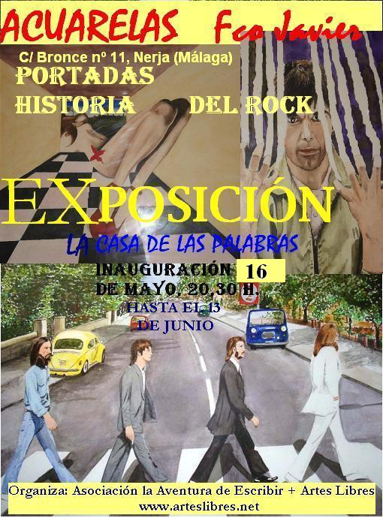
Exposición de acarelas de Javier Martín Franco en La Casa de las Palabras.
Del 16 de mayo hasta el 13 de junio– C/ Bronce Nº 11 – Nerja 29780 (Málaga)
Inauguración: (Entrada Libre) Viernes 16 de mayo – 21.00 horas

SER UNO MISMO
Taller de autodescubrimiento personal donde podremos reconocer diferentes posibilidades a partir de liberar los bloqueos de nuestros centros de energia, ayudados por técnicas de respiración.
RESPIRAR BIEN PARA VIVIR MEJOR
INDRA DEVI
Conectar con nuestro cuerpo y expresar las emciones a través del movimiento , del color y de la palabra, nos permite descubrir quienes somos verdaderamente y celebrar el compartir con los otros.
****************
La tarea va dirigida a todos aquellos que deseen:
*Equilibrar su autoestima
*Aflojar sus zonas de tensíon
*Imaginar el mundo y a sí mismos de una manera nueva
*Construir relaciones
*Descubrir lo inesperado
*Crecer como personas
***************
DIA: DOMINGO 11 de mayo 2008
LUGAR: SALÓN DE USOS MULTIPLES--MARO
HORARIO: 10.30 a 14 y 16 a 19 horas
PRECIO: 25€
* Traer ropa cómoda, esterilla y manta , y calcetines gruesos.
* Confirmar asistencia. Máximo 20 personas.
ORIENTADORAS:MARISA CORREA 620717984
MAYTE RODRIGUEZ 618360176
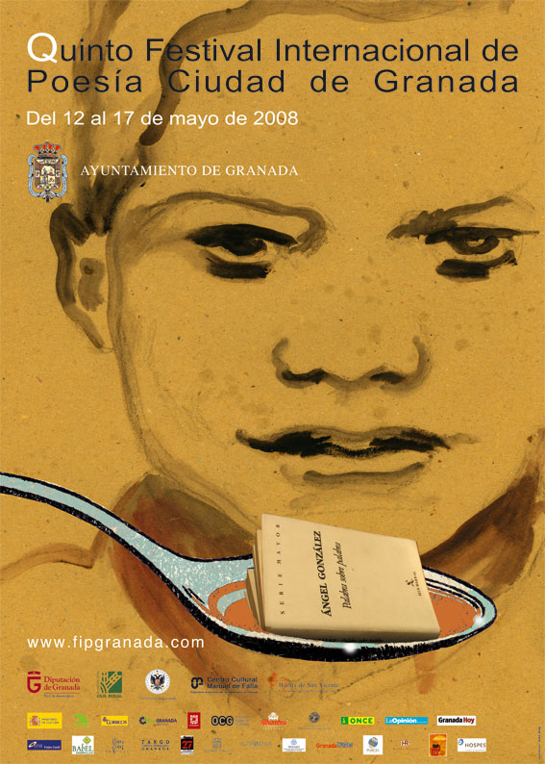
Stephan Demaeght de Montalay
Presidente de Babel Axarquía – Asociación para la Integración y la Defensa de los Residentes Comunitarios
Presidente de la AFF – Asociación Francófona sin Fronteras de Axarquía
se complace invitarles a la
Inauguración
de la exposición de pinturas de
Isys Kad (Isabel Pire),
famosa pintora belga,
organizada en el
Jardín Botánico-Histórico La Concepción
Camino del Jardín Botánico, 3 á 29014 Málaga
el viernes 16 de mayo de 2008 a las 19.00h.
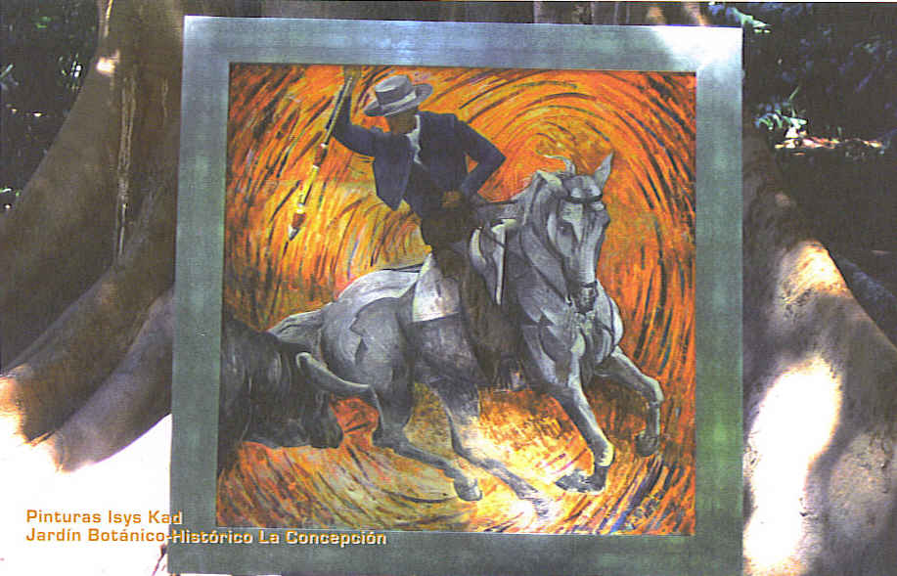

****************************************************************************************

TABLÓN DE ANUNCIOS

Si no ves correctamente este boletín, haz clic aquí

Octubre 2007

Mensaje de Cruz Roja Internacional
Esta es una recomendación de la Cruz Roja a nivel mundial:
Las ambulancias y emergencias médicas se han dado cuenta de que a menudo, en los accidentes, los heridos llevan consigo un teléfono celular. Sin embargo, a la hora de intervenirles, no se sabe a quién contactar de la larga lista de números. Nos lanzan, por tanto la idea de que todo el mundo añada a su agenda del teléfono celular el número de la persona a contactar en caso de urgencia , bajo el nombre: ' AA en caso de Emergencia' , (las letras AA es para que aparezca siempre como primer contacto en la lista). Es sencillo, no cuesta nada y podría ayudarnos mucho. Si te parece bien, pasa este mensaje al mayor número posible de personas. Al fin y al cabo es un dato más que registramos en segundos y puede ser nuestra salvación.
¡por favor no destruyas este mail, mejor reenvíalo a quien le pueda ser de utilidad!

¡COMER ES UN DERECHO!
Acabo de firmar una petición pidiendo al G8, la ONU y la UE que actúen de inmediato para resolver la crisis alimentaria mundial.
Pensé que te gustaria unirte a nosotros:
http://www.avaaz.org/es/global_food_crisis/tf.php?cl_tf_sign=1
¿Se han dado cuenta que últimamente los precios suben y suben en el supermercado pero los salarios se quedan igual? Estamos entrando en una crisis de inflación alimentaria mundial que nos afecta a todos. Trabajadores en todo el Mundo—desde Sudáfrica hasta México—protestan ya en las calles. Los que mas sufren son los más vulnerables, en lugares como Haiti y Sierra Leona donde la mayoría de los habitantes no pueden pagar ni siquiera una comida al día. La ONU y organizaciones humanitarias advierten que 100 millones de personas están al borde de la inanición. Los precios suben y con ellos el hambre y la inestabilidad—y las cosas podrían empeorar aun más.
No hay tiempo que perder, millones de personas dependen de la voluntad política de unos pocos gobiernos. Mientras la ONU, el Banco Mundial y agencias humanitarias debaten como combatir la crisis, la Ministra de Asuntos Exteriores de Sierra Leona, Zainab Bangura, ha acudido a Avaaz para lanzar una campaña urgente. Sigue el enlace siguiente para ver un video personal de su parte y unirte al llamado urgente al G8, ONU y EU:
http://www.avaaz.org/es/global_food_crisis/1.php

“No hay duda de lo importante que es reducir lo que daña al clima (¡y la radicación de la telefonía móvil es parte de ello!). No son los gases de efecto invernadero los responsables del calentamiento global. Esto no presentaría un problema si no taláramos tantos árboles. Cuantos menos árboles hay, menos CO₂, está siendo absorbido. El gas más importante para regular la temperatura en el Planeta no es el CO₂, sino el vapor de agua. Y éste esta siendo mantenido por los árboles. De modo que son los árboles los que determinan el clima y no el CO₂.
La más eficaz y económica medida contra el calentamiento global es plantar árboles, … mas y más y más árboles.”
La Fundación Mundial para La Ciencia Natural.

AVISO ANTIVIRUS
Alguien está enviando un protector de pantalla con las ranas de Budweiser muy bonito. Si lo bajas, lo perderás todo. El disco duro se estropeará y alguien desde internet te quitará tu usuario y contraseña de pantalla.
Empezó a circular ayer y se trata de un virus nuevo y perverso del que muy poca gente ha oído hablar, la información fue difundida por Microsoft ayer por la mañana. Por su parte, America On Line ha dicho que se trata de un virus muy peligroso y que no hay remedio contra él por el momento.
Distribuye esta información y compártela con todos aquellos que conozca que navegan por la red y con todas las personas de tu libreta de direcciones para intentar frenar su expansión .

AVISO URGENTE DE LA POLICIA

Se ha encontrado un documento con signos en el vehículo de un delincuente y se ha contrastado, por personas ya robadas, que los signos indicados son ciertos.

Dichos signos son pintados con tiza o marcados con algún objeto punzante en timbres de entrada, suelos e incluso debajo del felpudo de entrada o paredes.

Naturalmente no tienen hora, pero se ha observado que entre las 13 horas y las 16, son realizados gran parte de los signos, por los delincuentes.

POR TANTO ACONSEJAMOS

. Mantener la puerta del portal bien cerrada.
. No piense que a UD. nunca le va a tocar
. Antes de abrir la puerta, cerciórese de quien es.
. Si observan señal, bórrela dejando la menos huella posible.
. Y lo más importante, rogamos que dé la mayor difusión posible a este comunicado entre familiares, amigos, vecinos, comunidades, centros de trabajo, etc.

LOS SIGNOS SON LOS SIGUIENTES





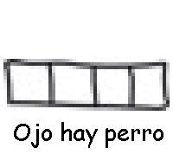













CARTAS LIBRES

FIRMA PARA LA MODIFICACION DE LA LEY ELECTORAL

Cómo sabéis Izquierda Unida inicia una campaña por una ley electoral justa
y democrática. En los próximos meses (y años) estamos decididos a hacer
una campaña grande y sostenida hasta conseguir otra ley electoral.
¿SABES CUÁNTOS VOTOS SE HAN NECESITADO PARA SACAR UN/A DIPUTADO/A EL 9-M?
> > **PSOE 65.000***
> > **PP 66.000**
> > **IZQUIERDA UNIDA 481.000***
IZQUIERDA UNIDA 963.040 votos 2 Diputados/as 3,80% Votos
CiU 774.317 votos 11 Diputados/as 3,05% Votos
C.Canaria 164.255 votos 2 Diputados/as 0,65% Votos
SI ESTÁS HARTA/O DE QUE TE TOMEN EL PELO, DE QUE MUCHOS VOTOS NO CUENTEN,
SI ESTÁS CANSADO/A DE COMPARAR DATOS Y NO ENTENDER NADA
FIRMA PARA LA MODIFICACION DE LA LEY ELECTORAL en
http://www1.izquierda-unida.es./leyelectoral.htm
DIFUNDE ESTA INFORMACIÓN ENTRE TUS CONTACTOS
MUCHAS GRACIAS y SALUD.

Google ha sacado un nuevo buscador para ayudar a repoblar el amazonas y los bosques de todo el mundo.
Se llama www.ecoogler.com , funciona igual que el buscador google.com y cada vez que lo usemos se donará 1 hoja (muchas hojas hacen un árbol).

ES MUY IMPORTANTE QUE LO PASES ya que no nos cuesta nada y AYUDAMOS MUCHO. ¡¡PÁSALO!!

La pantalla negra de Google
Si google tuviera una pantalla negra, teniendo en cuenta la gran cantidad de personas que lo usan, se calcula que se ahorrarían unos 750 megavatios/hora anualmente. Como respuesta a esto, Google ha creado una versión negra, llamada Blackle, con exactamente las mismas funciones que la versión en blanco pero, obviamente, con un consumo de energía menor.
Dilo por ahí y úsalo tú mismo, es un poco incómodo sólo al principio, mientras te acostumbras.
http://www.blackle.com/





PERSONALES:

Si conoces a alguien en Sevilla que pudiera tener el grupo sanguíneo AB y esté dispuesto a donar sangre, dilo. En el hospital de FREMAP SEVILLA hay un chiquitín de dos años ingresado con leucemia que necesita urgentemente unos 15 donantes. Por favor reenvía este correo a quien conozcas. Si encuentras a alguien, puede ponerse en contacto con el padre, Miguel, en el 625 66 99 33.
Maria Nieves Martínez y Merino
Inspectora Médico
Inspección de Servicios Sanitarios
Consejería de Salud - Cádiz
mnieves.martinez@juntadeandalucia.es

AMIG@S: RECORDAD QUE CADA DÍA PODÉIS ENCONTRAR NOVEDADES EN:
ÁTICO IZQUIERDA
http://perso.wanadoo.es/pacovargas69/main.htm
http://pacovargas.eresmas.net/main.htm
GRACIAS POR ABRIRLA. PACO VARGAS

Queridos amigos,
Por favor vote sobre mi pintura en el siguiente link:
http://www.saatchi-gallery.co.uk/showdown/index.php?showpic=132776
Muchas gracias!
Dear friends,
please vote for my painting at this link:
http://www.saatchi-gallery.co.uk/showdown/index.php?showpic=132776
Thank you very much for your time!
Kære Venner,
Vær søde at stemme på mit maleri på dette link:
http://www.saatchi-gallery.co.uk/showdown/index.php?showpic=132776
Mange tak!
Regards / hilsen / saludos:
Caroline
--
Caroline Krabbe
Galería Krabbe
C/ Rosarico La joaquín, 12
ES - 29788 Frigiliana (Málaga)
Tel.: +34 952534214
http://www.galeriakrabbe.com

**********************************************************************************
EL BOLETÍN LITERARIO DE LA CASA DE LAS PALABRAS, QUE ANTERIORMENTE SE PUBLICABA ANEXO AL BOLETIN ARTES LIBRES, YA SE EDITA INDEPENDIENTEMENTE.
SE PUEDE ACCEDER A ÉL A TRAVÉS DEL APARTADO BOLETINES DE LA WEB Artes libres.
www.arteslibres.net -- BOLETINES
ACCESO RÁPIDO: También se puede acceder al boletín literario directamente escribiendo en el buscador de Google :
Artes Libres Casa de las Palabras
SUSCRIPCIÓN GRATUITA:
Para suscribirse gratuitamente al Boletín Artes Libres o al Boletín literario La Casa de las Palabras, y recibir un aviso de cada nuevo número editado, envíe un email a info@arteslinbres.net
****************************************************************************************

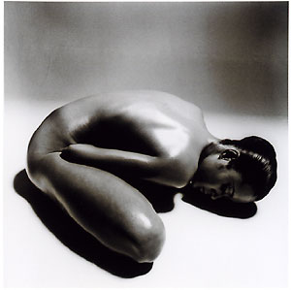¿ES USTED UN CIUDADANO NORMAL . . . .
O TODAVÍA PIENSA?
elroto@inicia.es

Para suscribirse (gratuitamente) o suscribir a un amig@, envíe su dirección de correo electrónico a : info@arteslibres.net

**********************************************************************************

 | Antes de imprimir este texto piense si es necesario hacerlo.  El medio ambiente también es cosa nuestra.  Please consider your environmental responsibility before printing this e-mail.

***************************************************************************************

